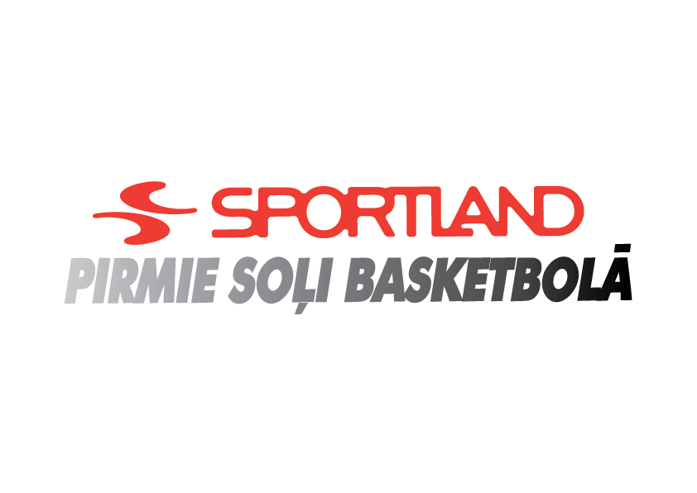
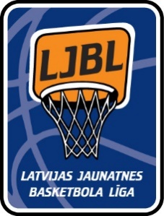
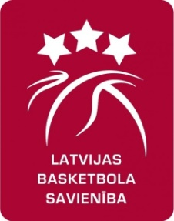

Latvijas Basketbola savienība
Latvijas Jaunatnes basketbola līga
Nolikums
Sportland pirmie soļi basketbolā
2019./2020. gada sezona

Mērķis un uzdevumi
  - Veicināt basketbola popularitāti bērnu vidū, motivējot sportiski aktīvam dzīvesveidam.
  - Palielināt vispārizglītojošo skolu sporta skolotāju interesi un izpratni par basketbolu.

Projekta organizācija
  - Projektu organizē Latvijas Basketbola savienība (turpmāk LBS), Latvijas Jaunatnes basketbola līga (turpmāk LJBL) un SIA Sportland.
  - Projekta koordinatore:
Ieva Lejiņa, ieva.lejina@lbs.lv, 67292087 (ofisa tel.)
Anete Pirktiņa anete.pirktina@lbs.lv, 67292087 (ofisa tel.)

Projekta dalībnieki
  - Projektā var piedalīties vispārizglītojošo skolu 1. klases.

4.Projekta norise
  - LJBL aizvadīs 8 “Sportland pirmie soļi basketbolā” pusfināla posmus:
- 9.01. – Saldū (Saldus sporta komplekss, Jelgavas iela 6)
- 10.01. – Ventspilī (Ventspils Olimpiskais centrs, Sporta iela 7/9)
- 14.01. – Daugavpilī (Daugavpils Olimpiskajā centrā, Stadiona iela 1 )
- 15.01. – Gulbene (Gulbenes sporta centrs, Skolas iela 12A)
- 16.01. – Siguldā (Siguldas sporta komplekss, Ata Kronvalda iela 7A)
- 17.01. – Valmierā (Vidzemes Olimpiskais centrs , Rīgas iela 91)
- 30.01. – Jelgavā (Zemgales Olimpiskais centrs, Kronvalda iela 24)
- 31.01. - Jūrmalā (Jūrmalas Valsts ģimnāzija, Raiņa iela 55)

  - Fināls norisināsies 14.02.– Salaspilī (Salaspils sporta namā)
  - Sacensību laiks - plkst. 11:00 – 13:00. Reģistrācija no plkst. 10:00.
  - Pasākuma programmā ir iesildīšanās vingrinājumi un 10 stafetes ar basketbola elementiem, kuras vada basketbola trenere/is, Olybet Latvijas-Igaunijas Basketbola līgas, Latvijas Sieviešu basketbola līgas basketbolisti vai pilsētas sporta skolas basketbola programmas audzēkņi.
  - Katrā posmā var piedalīties ierobežots klašu skaits. Šo skaitu nosaka organizators, balstoties uz pieteikumu skaitu.
  - Stafetēs var piedalīties visi klases bērni.

Pieteikšanās
  - Pieteikties var jebkura vispārizglītojošās skolas 1.klase.
  - No vienas skolas var pieteikties neierobežots daudzums 1.klašu.
  - Pieteikšanās termiņš: 2019.gada 9.decembris
  - Pieteikums jāaizpilda šeit: https://forms.gle/QCzH7oCtySsXvSkR6 vai www.sportlandmagazine.lv

Balvas
  - Balvas pusfinālā:
- 1.-3.vietas ieguvēji izcīna iespēju cīnīties finālā;
- Katra skola, kura netiek uz finālu, saņem basketbola bumbas.
- Katrs bērns, saņem suvenīrus no Latvijas Basketbola savienības un Sportland.
  - Balvas finālā:
- Basketbola bumbas;
- 1.-3.vieta iegūst iespēju doties uz Latvijas valstsvienības treniņu un satikt Latvijas valstsvienības spēlētājus.
- 1.vieta iegūst iespēju apmeklēt Latvijas vīriešu valstsvienības spēli
Latvija-Bosnija un Hercegovina 21.februārī.

